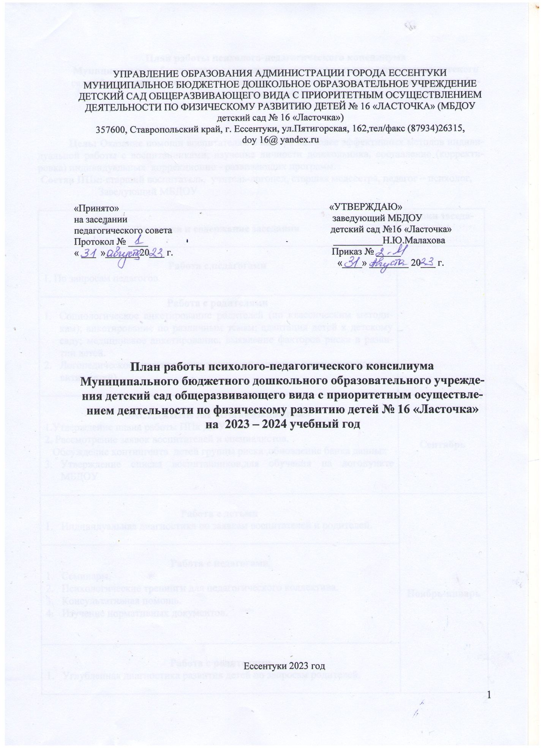

План работы психолого-педагогического консилиума
Муниципального бюджетного дошкольного образовательного учреждения детского сада общеразвивающего вида с приоритетным осуществлением деятельности по физическому развитию детей № 16 «Ласточка»
на 20223 – 2024 учебный год

Цель: Обеспечение диагностического,психолого-педагогического сопровождения воспитанниковМБДОУ.Оказание помощи воспитателям в выборе наиболее эффективных методов индивидуальной работы с воспитанниками, изучение личности дошкольника, составление (корректировка) индивидуальных коррекционно – развивающих программ.
Задачи:
1. выявление и ранняя диагностика отклонений в развитии, их характера и причин
или других состояний;
2. комплексное обследование детей с ОВЗ, а также детей, имеющих трудности в
обучении и адаптации с целью обеспечения им психолого-педагогического
сопровождения в образовательном процессе;
3. организация исполнения рекомендаций психолого-медико-педагогической
комиссии;
4. организация взаимодействия педагогов и специалистов образовательного
учреждения, участвующих в деятельности ППк;
5. организация здоровьесберегающего образовательного пространства с целью
профилактики физических, интеллектуальных и эмоциональных перегрузок;
6. консультирование педагогов и родителей в решении сложных или конфликтных
ситуаций;
7. оказание помощи воспитателям в выборе наиболее эффективных методов.

Состав ППк: старший воспитатель, учитель-логопед, старшая медсестра, педагог – психолог,
Заведующий МБДОУ

№ п/п | Содержание работы | Сроки | Ответственные
1. Организационный блок
1.1. | ЗАСЕДАНИЕ №1 «Организационное»  1.Утверждение плана работы ППк ДОУ  2. Рассмотрение заявок воспитателей и специалистов.  3 Обсуждение контингента детей группы риска ,обновление банка данных  4Утверждение списка воспитанников, для обучения на логопункте  5Принятие плана работы консультационного центра на год. | Сентябрь |  | Председатель ПМПк -  старший воспитатель  Заведующий Д/с
1.2. | Выявление детей, имеющих трудности в усвоении программы, развитии и адаптации к ДОУ. | Сентябрь |  | Воспитатели групп, дети которых представлены на ПМПк.
1.3 | Формирование списков детей по запросам родителей и педагогов для оказания индивидуально – коррекционной помощи детям.  — Обследование детей.  — Оформление документации по ППк: логопедического, психологического, педагогического и медицинского обследования детей. | Сентябрь |  | Председатель ПМПк ДОУ  Воспитатели групп  Учитель-логопед  Педагог-психолог
1.4. | ЗАСЕДАНИЕ №2 «Итоги первого полугодия»  1.Обсуждение вопросов динамики речевого развития детей.  2.Результаты психолого-педагогического обследования детей «группы риска» специалистами .  3.Обсуждение списка детей с речевыми нарушениями ,для направления в детскую поликлинику для подготовки к обследованию ЦПМПК и ТПМПК | Январь |  | Члены ПМПк
1.5. | ЗАСЕДАНИЕ №3 «Итоговое»  Итоги работы ППк МБДОУ за 2023-2024уч.г.  1.Постановка предварительного речевого диагноза детям на следующий учебный год , предварительный список детей на логопункт.  2.Анализ деятельности ППк  3.Перспективное планирование работы ППк на 2024-2025 уч.г.  4.Разработка рекомендаций воспитателям и родителям по дальнейшей работе с детьми по итогам коррекционной работы. | Май |  | Члены ПМПк
Внеплановые заседания по мере поступления запросов от воспитателей и родителей |  |  |  | Председатель ПМПк Члены ПМПк
2. Диагностико-консультативный блок
2.1. | Консультирование воспитателей о работе ППк ДОУ, её цели и задачи, о раннем выявлении отклонений в развитии детей. | сентябрь |  | Председатель ПМПк
2.2. | Консультирование родителей о работе ППк в ДОУ. | сентябрь |  | Члены ПМПк
2.3. | Обследование уровня психического развития детей по запросам воспитателей и родителей, а также детей старших и подготовительных групп. | сентябрь |  | Педагог – психолог
2.4. | Обследование уровня логопедического развития детей по запросам воспитателей и родителей, а также детей старших и подготовительных групп. | сентябрь |  | Воспитатели  Учитель – логопед
2.5. | Индивидуальные консультации родителей по психолого – медико – педагогическому сопровождению детей. | по необходимости |  | Члены ПМПк
3. Методический блок
3.1. | Оформление консультаций для воспитателей:  — «Что такое медико – психолого – педагогический консилиум?»  — «Раннее выявление отклонений в развитии – залог успешной индивидуально – дифференцированной работы». | сентябрь |  | Члены ПМПк
3.2. | Оформление консультаций для родителей:  — «Что такое ПМПк в ДОУ?»  — «Почему ребёнок не говорит?»  — «Агрессивный ребёнок в семье»  — «Гиперактивные дети»  — «Готов ли ваш ребёнок к обучению в школе?»  — «Проблемы адаптации в ДОУ»  — «Как вырастить здорового ребёнка?» | В течение года |  | Члены ПМПк
3.3. | Разработка Адаптированной образовательной программы для детей с ОВЗ | Август-сентябрь |  | Члены ПМПк
3.4. | Разработка перспективных планов индивидуально – коррекционной работы с детьми. | Октябрь |  | Члены ПМПк

